IMPRESSÃO 3D NO ENSINO DE BIOLOGIA CELULAR PARA ESTUDANTES COM DEFICIÊNCIA VISUAL
Sophya Martins Ribeiro¹, Ronei Borges Flores Filho¹, Caio Alberto de Gois Balcaçar¹, Airton José Vinholi Júnior¹, Mylena Iasmim Figueiredo Pires¹
¹Instituto Federal de Educação, Ciência e Tecnologia de Mato Grosso do Sul – Campo
Grande - MS
sophya.ribeiro@estudante.ifms.edu.br, ronei.filho@estudante.ifms.edu.br, caio.balcacar@estudante.ifms.edu.br, airton.vinholi@ifms.edu.br, mylena.pires@ifms.edu.br
Área/Subárea: Ciências Biológicas e da Saúde Tipo de Pesquisa: Científica
Palavras-chave: Biologia Celular, Impressão 3D, Tecnologia Assistiva

Introdução
É notória a presença da tecnologia e sua evolução na educação, sobretudo nos tempos atuais. Os educadores, cada vez mais, procurando sair da zona de conforto e do método tradicional de ensino afim de buscar estratégias e alternativas quem venham a atrair a atenção dos alunos. Os métodos mais recentes criam uma melhor interação que, muitas vezes, tornam-se mais estimulantes para os estudantes, e por consequência, possibilitam que eles absorvam melhor a temática (GONÇALVES, 2019).
Diante disso, a impressora 3D surge como um equipamento facilitador para a área da educação. Além de ser constantemente utilizada na área da Saúde para produção de próteses destinadas a reconstrução de partes do corpo humano, pela Engenharia e pela Arquitetura, os educadores com acesso ao equipamento também buscam inovar por meio dela (AGUIAR, 2016).
A fabricação de peças e produtos educativos por meio da impressão 3D permite que estes sejam desenvolvidos também para indivíduos com deficiência visual, justamente porque podem ser construídos de forma mais detalhada e elaborada. Isso facilita a aprendizagem de tópicos predominantemente visuais como a biologia celular, comumente ensinada através de imagens e esquemas (PINHO, 2021).
Assim, o objetivo dessa pesquisa é utilizar a impressão 3D como subsídio ao processo de ensino e aprendizagem de estudantes com deficiência visual, desenvolvendo modelos inclusivos voltados à biologia celular.
Metodologia
A pesquisa visa investigar o uso e benefícios da impressora 3D na produção de Tecnologia Assistiva, no contexto do ensino inclusivo
Para tanto, inicialmente foi realizada uma pesquisa bibliográfica com o intuito de levantar conhecimentos sobre as propostas de ensino em biologia celular por meio de modelos tridimensionais.
Aprofundando os conhecimentos em relação a biologia celular, os discentes foram instruídos a prepararem desenhos em 2D, para fins de avaliação. Tal objetivo consistia em analisar seus conhecimentos antes de interagirem com os modelos concretos em 3D.
As cores foram escolhidas considerando o contraste entre elas, para facilitar a visualização do esquema como um todo, em tons que poderiam remeter às suas funções como, por exemplo, a mitocôndria — fonte de energia da célula, representada pela cor branca.
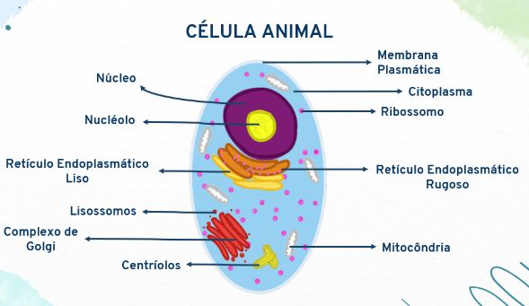
Figura 1. Célula animal esquematizada e apresentada por um estudante baseado em seu conhecimento prévio.

Os estudantes também participaram de cursos online gratuitos no campo da temática da pesquisa, para que compreendessem o funcionamento teórico da manufatura aditiva. Aprenderam sobre os componentes da impressora 3D, seus insumos e os vários processos que precisam ser realizados antes da impressão propriamente dita.
Diante disso, foi escolhida a modelagem 3D de células eucariontes no repositório Thingverse. O referido modelo foi construído de forma que suas estruturas fossem impressas separadamente para que os estudantes estudassem a sua organização. Essa interação proporcionou a compreensão de que o posicionamento das organelas no citoplasma está diretamente relacionado com suas funções dentro da célula.
Depois de impressas, as estruturas passaram por um processo de acabamento onde os estudantes realizaram o lixamento de possíveis imperfeições, afim de evitar incômodo ao toque, e aplicaram a coloração escolhida anteriormente.
Resultados e Análise
O contato direto com a célula possibilitou que os estudantes entendessem e se recordassem sobre as definições das estruturas celulares e sobre como essas estão organizadas dentro da célula.
Ao final, a representação em 2D da célula foi refeita e as organelas posicionadas corretamente. Os estudantes puderam entender o funcionamento da organização celular, e adaptação das estruturas com as cores definidas ajudaram a recordar sua nomenclatura.
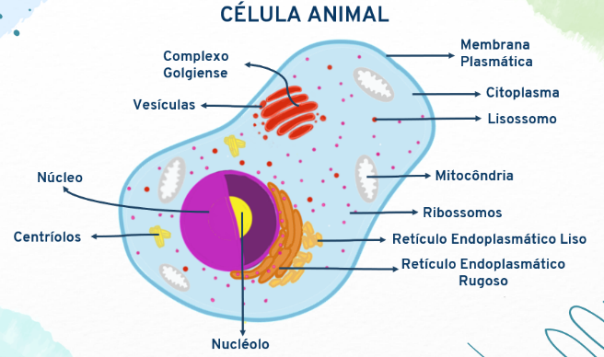
Figura 2. Esquema da célula animal construído após estudo aprofundado das funções das organelas e suas posições dentro da célula.

Os discentes também se encarregaram de realizar um workshop remoto, expondo o que haviam aprendido durante toda a produção e montagem das células. Nessa apresentação, demonstraram a funcionalidade das estruturas celulares com os próprios modelos já finalizados.
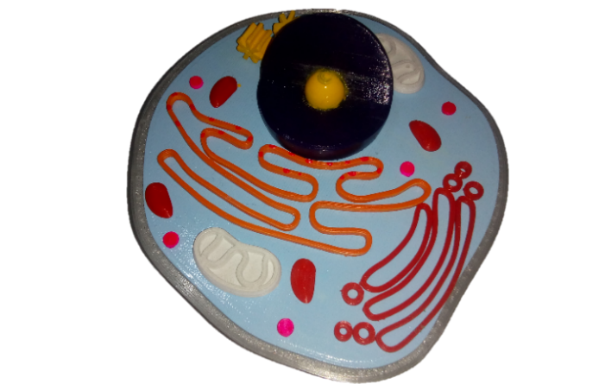
Figura 3. Modelo de uma célula eucarionte animal produzida por meio da impressão 3D.
Considerações Finais
Além de propiciar maior interação durante a sequência de atividades, a pesquisa possibilitou que os estudantes refletissem sobre a importância da inclusão. Deve-se evidenciar que os modelos concretos tridimensionais, quando são adaptados às demandas do estudante com deficiência visual, não só facilitam o entendimento desses quanto podem ser utilizados com estudantes normovisuais, contribuindo com a melhor identificação dos formatos específicos das organelas.
Agradecimentos
Houve algumas limitações devido à Pandemia da Covid-19, o que resultou em isolamento social e interrupção das atividades. Por isso, alguns processos não puderam ser realizados presencialmente. No entanto, a equipe encontrou maneiras de adaptar os encontros para execução remota.
Gratidão ao orientador, Prof. Dr. Airton Vinholi, que possibilitou a interação tanto com a prototipagem rápida quanto com um tópico que ainda necessita ser melhor trabalhado na sociedade de maneira geral, que é a inclusão no ambiente do ensino.
Espera-se que este trabalho seja mais uma contribuição científica, de forma que nenhum indivíduo seja impedido de aprender por possuir alguma limitação.
Referências
GONÇALVES, Jonas Rodrigo et al. A Evolução daTecnologia na Educação. Revista Processus de Estudos de Gestão, Jurí­dicos e Financeiros, [S.l.], v. 10, n. 37, p. 21-34, mar. 2019. . Disponível em: <http://periodicos.processus.com.br/index.php/egjf/article/view/65>. Acesso em: 21 ago. 2021.
AGUIAR, Leonardo. Um processo para utilizar a tecnologia de impressão 3D na construção de instrumentos didáticos para o ensino de ciências. 2016. 226 f. Dissertação (Faculdade de Ciências) - Faculdade de Ciências da Universidade Estadual Paulista “Júlio de Mesquita Filho” – UNESP, Bauru, 2016.
PINHO, Francisco Victor Alves De. A utilização da impressão 3d na educação de alunos portadores de deficiência visual. E-book: Educação como (re)Existência: mudanças, conscientização e conhecimentos - Volume 02... Campina Grande: Realize Editora, 2021. p. 506-519. <https://editorarealize.com.br/artigo/visualizar/74167>. Acesso em: 25/08/2021 15:19
3D PRINTING IN TEACHING CELL BIOLOGY FOR STUDENTS WITH VISUAL IMPAIRMENT
Keywords: Cell biology, 3D Printer, Assistive technology

https://www.thingiverse.com/

